|  | **Universidad Peruana Los Andes**  Facultad de Ingeniería  **Escuela Profesional de Sistemas y Computación** |
| --- | --- |

**Proyecto Final**

**Asignatura:** Taller de Aplicaciones I

**Código:** R03398D **Apellidos y Nombres:** Mosquera Zevallos Valerio

**Fecha:** 22.10.24

1. **Enunciado del proyecto**

**El Proyecto de Registro de Cumpleaños tiene como objetivo desarrollar una aplicación de escritorio que facilite el registrar personas, cumpleaños de personas y regalos. Esta herramienta permite a los usuarios agregar, modificar, eliminar y listar, además de almacenar información adicional como dirección, teléfono y correo electrónico, así como detalles sobre regalos asociados a cada persona. La aplicación se basa en una base de datos SQL Server que contiene tres tablas: "Persona" para información general, "Cumpleaños" para las fechas específicas y "Regalos" para gestionar obsequios. Su interfaz es intuitiva y cuenta con formularios y botones para realizar todas las operaciones necesarias, además de una tabla que muestra la lista de cumpleaños registrados. Desarrollada en Java con Apache NetBeans y utilizando el conector JDBC sqljdbc4.jar, esta aplicación busca ser una herramienta accesible y eficiente para aquellos que desean mantener un registro ordenado de cumpleaños, permitiendo así una mejor planificación y seguimiento de estas fechas importantes.**

1. **Identificación de requerimientos**

| **Nombre:** | R1: Sistema de Gestión de Personas con sistema CRUD |
| --- | --- |
| **Resumen:** | Proporciona botones para navegar entre diferentes secciones del sistema, como gestión de cumpleaños y regalos.  Permite al usuario registrar de manera más organizada las personas que tiene a su alrededor tomando ciertos datos. |
| **Entradas:** | Nombre, DNI, edad, Fecha de Nacimiento, Teléfono |
| **Resultados:** | Cambio de vista en la interfaz gráfica. Mensajes de confirmación, éxito o de error.  Uso de sistema CRUD. Lista en una tabla con los registros. |

| **Nombre:** | R2: Vista de Registro de Cumpleaños con sistema CRUD |
| --- | --- |
| **Resumen:** | El programa permite al usuario ver en una iterfaz las fechas de cumpleaños de las personas que se registró en la tabla PersonasImplementar un sistema CRUD para gestionar los cumpleaños. |
| **Entradas:** | IDPersona, Fecha de Cumpleaños. |
| **Resultados:** | Cambio de vista en la interfaz gráfica. Mensajes de confirmación, éxito o de error.  Uso de sistema CRUD. Lista en una tabla con los registros. |

| **Nombre:** | R3: Gestión de Regalos con sistema CRUD |
| --- | --- |
| **Resumen:** | Muestra una terfaz que permite al usuario usar un sistema CRUD sobre los regalos |
| **Entradas:** | IDPersonas, Nombre del Regalo, Descripción del Regalo |
| **Resultados:** | Cambio de vista en la interfaz gráfica. Mensajes de confirmación, éxito o de error.  Uso de sistema CRUD. Lista en una tabla con los registros. |

1. **Enlace del proyecto en GitHub.**

https://github.com/Vaalerio/ProyectoFinal-Aplicaciones-I/upload

1. **Diseño de Base de Datos (Script) la base de datos puede estar alojada** (es opcional) **en un servidor de la nube (**puede utilizar Microsoft Azure, Google Firebase, u otro) , mínimo tres tablas

**Explicación de la Base de Datos (SQL Server)**

1. En la base de datos se cuenta con 3 tablas: Personas, Cumpleaños y Regalos.

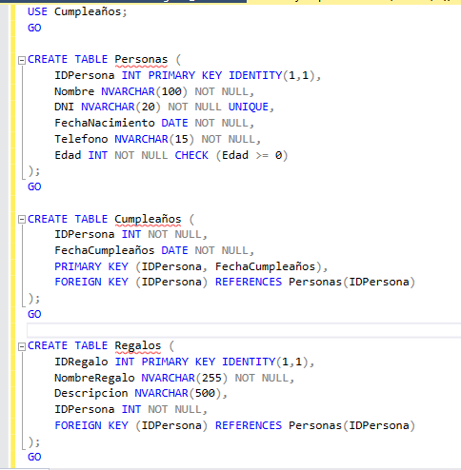

1. Diagrama Entidad-Relación (ER) de la base de datos.

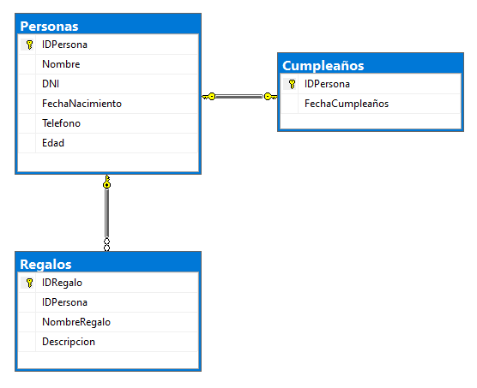

1. **Código explicado del proyecto.**

**Explicación del Proyecto**

1. Estructura del Proyecto.

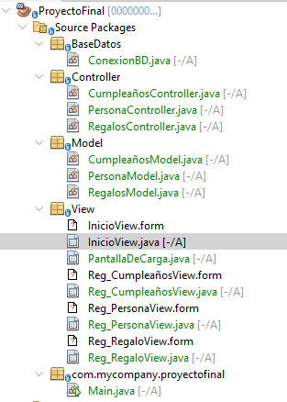

1. En la Clase **ConexionBD.java** gestiona la conexión a la base de datos.

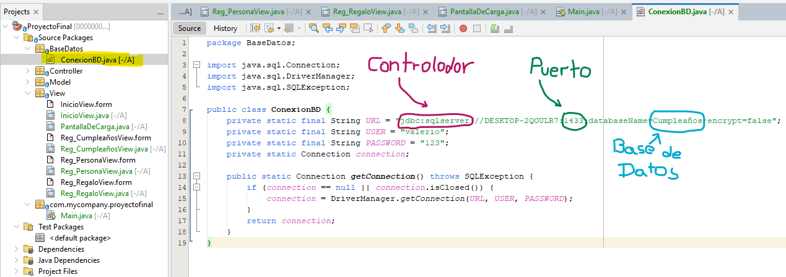

1. Se agrega en las dependencias dentro del archivo **pom.xml**

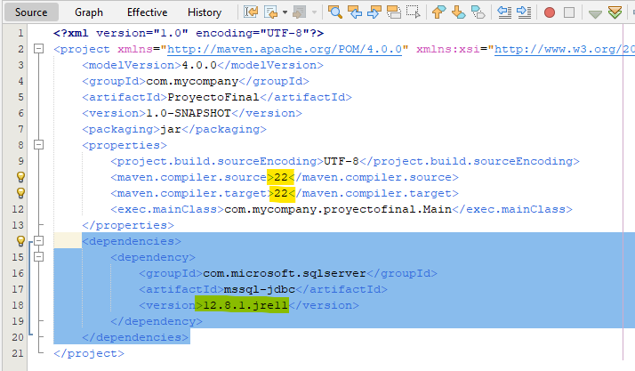

1. En el paquete Model se instancial los atributos que se usarán en el proyecto

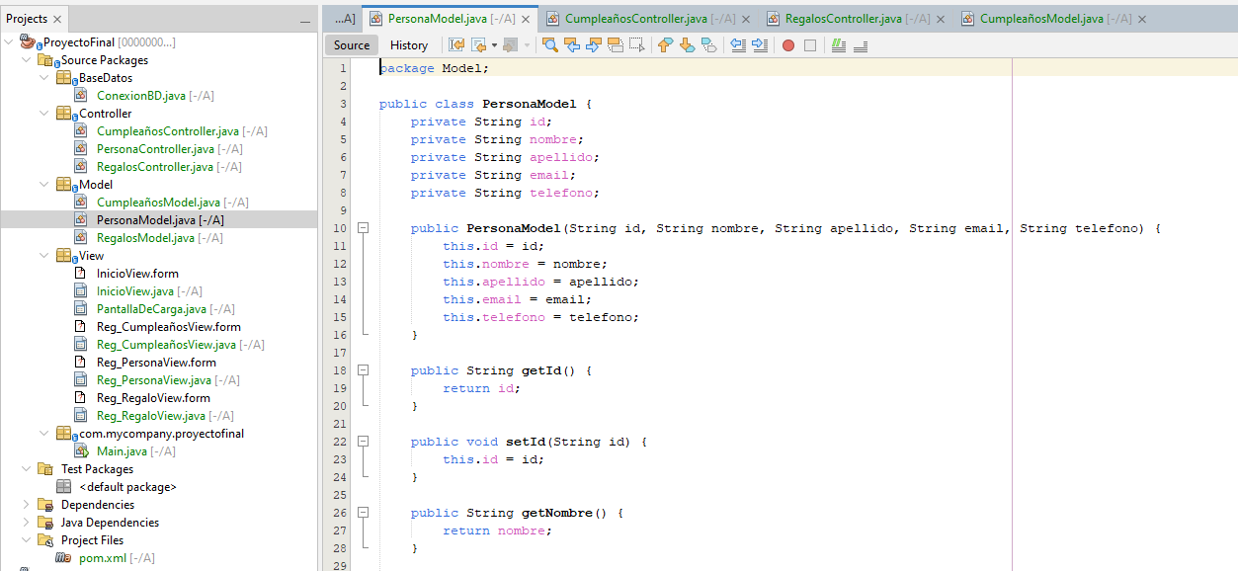

1. En el paquete **View** se muestran las ventanas que tiene nuestro proyecto en clase jframe form. El proyecto inicia con la clase **PantallaDeCarga.java** que muestra un label con mi nombre y una barra de carga.

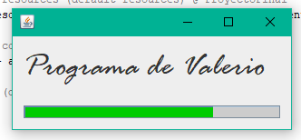

1. Una vez que termina el tiempo de ejecución de la Pantalla de carga automáticamente nos lleva a la ventana de **Inicio.java.**

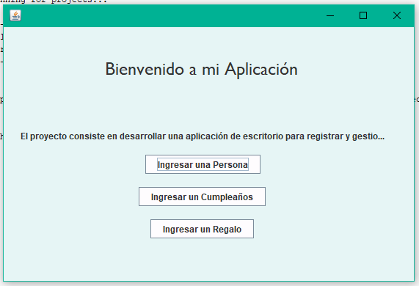

1. Al hacer clic en Personas, nos lleva a la clase **Reg_PersonasView.java.** Aquí podremos registrar a las personas y utilizar un Sistema CRUD

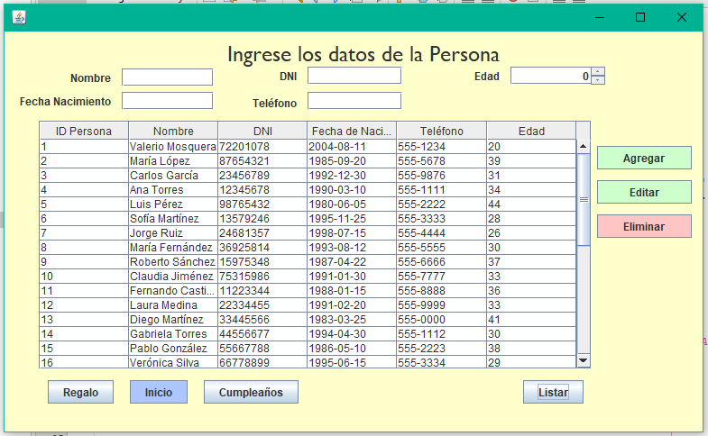

1. En esta ventana podremos usar el sistema CRUD que se ve en mi programa como: Agregar, Listar, Editar y Eliminar. A continuacion hare una demostración de la funcionalidad **CREATE**

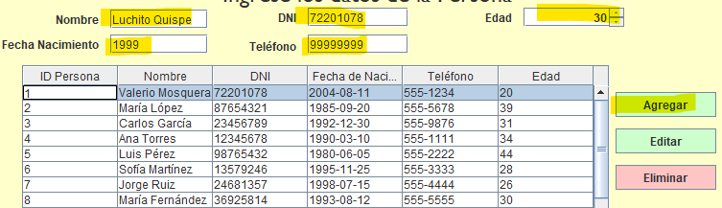

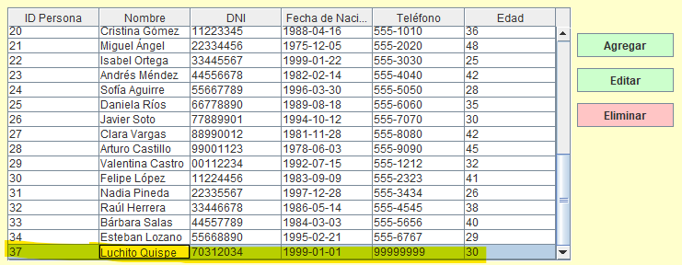

1. **Read** es en mi caso el botón de listar para mostrar el contenido de mi tabla Personas en mi base de datos. A continuación con **UPDATE.**

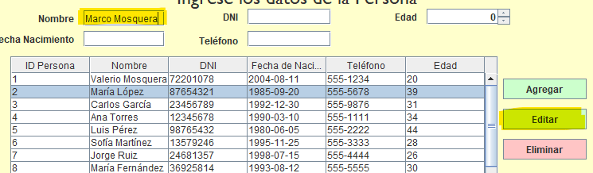

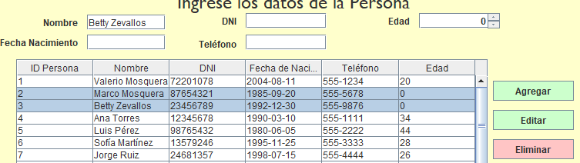

1. **DELETE** al presionar Eliminar seleccionando un registro se debe eliminar.

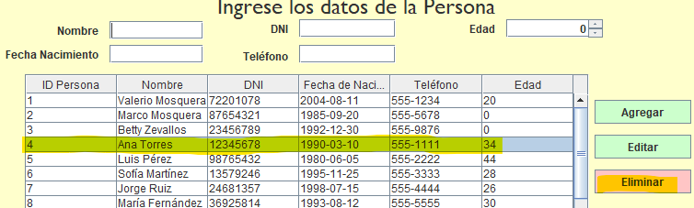

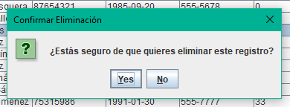

1. Ahora pasamos a la clase **Reg_CumpleañosView.java,** con las mismas funciones CRUD que **Reg_PersonasView.java.**

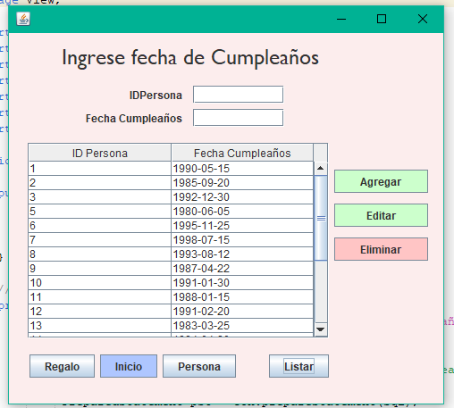

1. Y Finalmente con la clase **Reg_RegalosView.java.**

